DVOTOČJE I ZAREZ U NABRAJANJU
OPĆE I VLASTITE IMENICE

1. Promotri rečenice i dodaj dvotočku, zarez i točku tamo gdje je potrebno.
Marko u svojoj pernici ima olovku gumicu flomastere škarice ravnalo i šiljilo
Na Vlatkinu rođendansku proslavu pozvani su Igor Majda Ivo Hana Tena Patrik i Jana
Vlatka je za rođendan dobila ruksak čokoladnu tortu psa Bubija kaktus te nove bojice
2. Iz prethodnog zadatka ispiši opće i vlastite imenice u tablicu.
OPĆE | VLASTITE

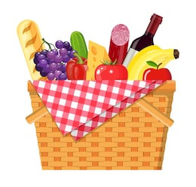
3. Promotri sliku i nabroji što sve vidiš u košari za piknik.

4. U tražilici pronađi barem 4 opće i 4 vlastite imenice i napiši ih pisanim slovima!
K | A | T | J | A | B
L | E | N | A | N | A
A | I | S | T | R | N
V | E | M | O | U | A
I | G | L | U | B | N
R | O | M | A | N | A

